新北市立溪崑國民中學108學年度第一學期第一次定期評量 自然科 試題卷
八年級 班 座號 姓名
單一選擇題 每一題2.5分 請選出最適合的答案
1.( )甲：溫度計 乙：試管 丙：坩堝 丁：量筒 上述哪些物品可直接放在酒精燈上加熱？
(A)甲、乙 (B)丙、丁 (C)甲、丁 (D)乙、丙
2.( )測量理化課本長度為29.34公分，則哪一個數字為估計值？
(A) 2 (B)9 (C) 3 (D)4
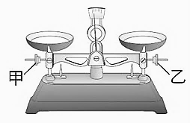
3.( )如附圖一，在測量前發現天平指針偏左，想要歸零時，應如何調整甲、乙兩校準螺絲？
(A)甲固定，乙向右旋出 (B)乙固定，甲向左旋出
(C)甲向右旋入，乙向左旋入 (D)甲向左旋出，乙向右旋出
4.( )小明撿到一枚金屬戒指，想起學過的密度概念，他想判斷這枚戒指是由哪一種金屬所做成的，於是利用天平及排水法測得此枚戒指質量為26.7 g，體積3 cm³，對照附表一資料，小明撿到的可能是哪一種戒指？
(A)金戒指 (B)銀戒指 (C)銅戒指 (D)鐵戒指
附圖一
金屬 | 密度（g／cm³）
金  附表一 | 19.3
銀 | 10.5
銅 | 8.9
鐵 | 7.9
5.( )當純物質發生化學變化時，下列敘述何者正確？
(A)必定發光且發熱 (B)產生新物質 (C)沒有新物質生成 (D)物質的狀態會改變
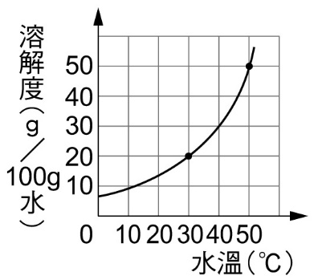
附圖二
題組：小明進行測量100克水，在不同溫度下，硝酸鉀的最大溶解量實驗，實驗結束後，將結果繪製成關係圖如附圖二。請回答6～7題：
6.( )在50 ℃時，取100公克的水與35公克的硝酸鉀混合並充分攪拌，此時硝酸鉀溶液的重量百分濃度為何？
(A) (35／100) ×100％ (B) {35／（35+100）}×100％
(C) (50／100) ×100％ (D) {50／（50+100）}×100％
7.( )關於本次實驗的敘述何者正確？
(A)水量愈多，硝酸鉀的溶解度愈高 (B)水量是本實驗的控制變因
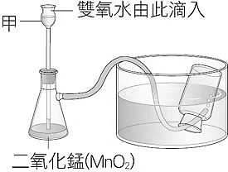
(C)溫度愈高，不會影響100克水能溶解的硝酸鉀質量 (D)溫度是本實驗的應變變因
附圖三

8.( )小明做雙氧水製氧的實驗，以二氧化錳與雙氧水製造氧氣，其裝置如附圖三所示，有關此實驗的敘述，何者正確？
(A)二氧化錳為此實驗的反應物
(B)若氧氣的生成速率太快時須從甲添加蒸餾水
(C)雙氧水的濃度不會影響氧氣的生成速率
(D)充滿氧氣的廣口瓶蓋上玻璃片從水中取出，瓶口應朝上置於桌面
9.( )今天要做實驗，大家興沖沖的趕到實驗室。小美第一個進實驗室，馬上打開窗戶；小強則不慌不忙的吃起早餐；阿茂正在稀釋濃硫酸，他將蒸餾水沿著玻璃棒緩緩的加入濃硫酸中；冠強的手不小心碰到不明的液體，立即打開水龍頭用水清洗。以上四位同學的行為或操作有遵守實驗室安全規則的是：
(A)小美、冠強 (B)小強、冠強 (C)小美、阿茂 (D)阿茂、冠強
10.( )小明以刻度不同的直尺，測量同一支鉛筆的長度，則哪一次測量結果的紀錄正確？
(A) (B) (C) (D)
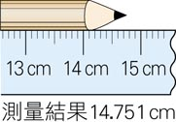
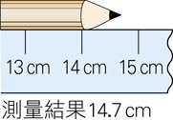
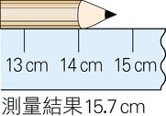
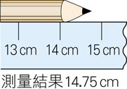

11.( )小明利用一懸吊式等臂天平稱量物體的質量，他把物體置於左盤上，並在右盤上放置50 g砝碼1個、10 g砝碼2個、1g砝碼2個、100 mg砝碼2個，並調整騎碼在第15個刻度上，此物體質量應記為多少？
(A) 61.25 g (B) 62.60 g (C) 72.35 g (D) 73.70 g
12.( )在實驗過程中，為了釐清不同因素對結果的影響，通常只會改變某一項可能影響結果的因素，而將其他可能影響結果的因素維持不變。這些維持不變的因素，稱為
(A)控制變因 (B)操作變因 (C)應變變因 (D)隨機變因
13.( )一容量為500 cc的杯子，分別裝滿下列三種液體，試問哪一種液體的質量最大？
(甲)密度為1 g／cm³的水；(乙)密度為0.8 g／cm³的酒精；(丙)密度為1.3 g／cm³的果汁。
(A)甲 (B)乙 (C)丙 (D)一樣大。
14.( )附表二是甲、乙兩物質在A、B、C三種液體中的溶解情形，請問哪一種液體最適合用來分離甲、乙兩物質？
(A) A (B) B (C) C (D)三者皆可分離甲、乙。
附表二
液體種類 | 甲物質在溶劑中之情形 | 乙物質在溶劑中之情形
A | 不可溶 | 不可溶
B | 可溶 | 可溶
C | 不可溶 | 可溶
15.( )下列哪一種方法，可以改變硝酸鉀在水中的溶解度？
(A)升高溫度 (B)加入更多的水 (C)加入更多的硝酸鉀 (D)改變溶解的容器
16.( )有關空氣的敘述，下列何者正確？
(A)只含有氮、氧、氖、氦、氬五種氣體 (B)為了延長保存期限，一般都在食品包裝中填充氮氣
(C)氦氣是最輕的氣體 (D)焊接時，可用氧氣避免金屬氧化
17.( ) (甲)用玻璃棒攪拌溶液，使其均勻混合；(乙)在量筒內混合藥品；(丙)酒精燈使用完畢，應立即用口吹熄火焰；(丁)想要辨認藥品氣味時，應該以手搧聞。上述各項實驗操作，正確者是哪幾項？
(A)甲、丙 (B)乙、丁 (C)甲、丁 (D)乙、丙
18.( )美代子欲測量綠豆的體積，於是她先將綠豆裝到量筒裡，發現量筒量出的刻度為185.0 mL，於是她輕敲量筒，使量筒內的綠豆更加緊密，這時顯示的刻度為178.0 mL，最後再將120.0 mL的水倒入量筒，結果水位的刻度為200.0 mL，請問綠豆的體積為多少cm³？
(A) 15.0 cm³ (B) 22.0 cm³ (C) 58.0 cm³ (D) 80.0 cm³
19.( )有關天平使用的注意事項，下列敘述何者錯誤？
(A)使用上皿天平時待測物與砝碼的位置可以互相交換，懸吊式等臂天平亦同
(B)需使用砝碼夾夾取砝碼，不可用手直接拿取砝碼
(C)秤量藥品時須先在秤盤內放置秤量紙再歸零
(D)使用前要先用校準螺絲歸零

小明將甲液體倒入量筒中，測得液體的體積（V），再置於天平上，測出量筒和甲液體的總質量（M），記錄如附表三，試回答下列 20～21 題：
附表三
次 別 | 一 | 二 | 三 | 四
V（立方公分） | 5 | 10 | 15 | 20
M（公克） | 30 | 38 | 46 | 54
20.( )空量筒質量為
(A) 20 g (B) 22 g (C) 25 g (D) 30 g
21.( )甲液體的密度為
(A) 0.8 g／cm³ (B) 1.0 g／cm³ (C) 1.4 g／cm³ (D) 1.6 g／cm³

22.( )酒精的沸點為78 ℃，依此數據判斷酒精是何種物質？
(A)混合物 (B)純物質 (C)雜質 (D)條件不足，無法判斷
23.( )一杯重量百分濃度為8％的200公克糖水，若小依一口氣喝掉其中的150公克，則剩下的糖水溶液重量百分濃度應為
(A) 2％ (B) 6％ (C) 8％ (D) 10％
24.( )小明在實驗室中進行二氧化碳的製備，其裝置如附圖四所示，下列敘述何者錯誤？
附圖四
(A)圖中甲、乙兩物質分別為稀鹽酸和大理石
(B)二氧化碳不助燃亦不可燃，密度又比空氣大，故可利用二氧化碳滅火
(C)二氧化碳和澄清石灰水混合，產生白色混濁的現象
(D)深深吸入一口氣再緩緩吐出來，吐出的氣體中含量最多的二氧化碳

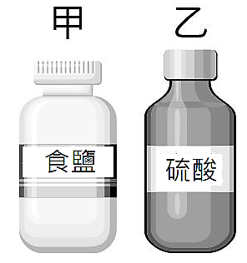
25.( )小琪要從附圖五的甲、乙兩罐藥瓶中取出適量藥品進行實驗，根據藥品名稱判斷，最適合取用此兩種藥品的器材分別為下列何者？
附圖五
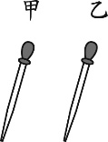
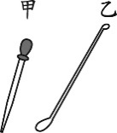
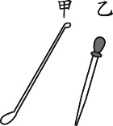
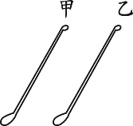
(A) (B) (C) (D)

26.( )下列哪些數字一定會產生誤差值?(甲)身高；(乙)班級的人數；(丙)體重；(丁)腰圍；(戊)存摺裡的存款
(A)甲乙 (B)甲丙丁 (C)乙戊 (D)甲乙丙丁戊
27.( )小明以一直尺測量同一枚硬幣的周長，並將測量結果記錄如表。則此硬幣的周長最佳表示方法應記錄為多少公分？
測量次數 | 一 | 二 | 三 | 四 | 五
周長（公分） | 7.84 | 7.86 | 7.88 | 7.85 | 10.87
(A)7.8 (B)7.8575 (C)7.86 (D)8.46
28.( )將一密度為7.9 g／cm³、體積為100 cm³的均勻鐵塊，分割成甲、乙、丙三塊較小的鐵塊。若測得甲、乙、丙三個鐵塊的體積分別為20 cm³、30 cm³、50 cm³，且甲、乙、丙三鐵塊的密度分別為d_{甲}、d_{乙}、d_{丙}，則d_{甲}：d_{乙}：d_{丙}為下列何者？
(A) 1：1：1 (B) 2：3：5 (C) 5：3：2 (D) 15：10：6
29.( )加熱食鹽水濾液可得食鹽晶體，請問這是利用下列何種特性？
(A)水之沸點比食鹽低 (B)水之沸點比食鹽高 (C)食鹽容易溶解在水中 (D)食鹽不易溶解在水中
30.( )有一瓶600 mL的台灣啤酒，其酒精濃度標示為4.8％，若量取100 mL的酒倒入杯中，此時杯中含有多少mL的酒精？
(A) 4.8 (B) 28.8 (C) 48 (D) 288
31.( )有關鈍氣的敘述，下列何者正確？
(A)高溫下容易發生反應 (B)非常容易溶於水中
(C)氦氣的密度為所有氣體中最小 (D)氬氣是鈍氣中含量最多的氣體
32.( )小明利用排水法測量一個塑膠球的體積，在過程中她發現塑膠球會浮在水面上，所以將實驗步驟做了一些調整。她進行的所有步驟如下：
一、取適當大小的量筒，在量筒中裝入水，記錄水面位置刻度V₁ mL。
二、將塑膠球放入量筒中，待水面靜止後，記錄水面位置刻度V₂ mL。
三、以細繩的兩端分別綁住塑膠球及金屬球，將兩者放入量筒中，待兩者完全沉入水面下，且水面靜止後，記錄水面位置刻度V₃ mL。
四、解開綁住塑膠球的細繩，將塑膠球取出量筒，細繩及金屬球放入量筒中，待其完全沉入水面下，且水面靜止後，記錄水面位置刻度 V₄ mL。
已知在實驗步驟二、三、四中，未放入塑膠球或金屬球時，量筒內水面位置刻度均為V₁ mL，則塑膠球的體積應為多少？
(A)（V₂－V₁）cm³ (B)（V₃－V₄）cm³ (C)（V₃－V₁）cm³ (D)（V₄－V₂）cm³
33.( )小明新買了一個具有刻度標示的杯子，他想知道在200 mL、400 mL二處刻度的容量標示是否準確，因此做了以下實驗：
步驟一：將空杯秤重，測得質量為80 g。
步驟二：加入液體甲至杯身刻度200 mL處，秤重後，總質量為240 g。
步驟三：再加入液體甲至杯身刻度400 mL處，秤重後，總質量為390 g。
已知液體甲的密度為0.8 g／cm³，且不考慮實驗誤差的影響，則關於杯身上此二處刻度的容量標示是否準確，下列判斷何者正確？
(A)只有200 mL處準確 (B)只有400 mL處準確 (C)二處都準確 (D)二處都不準確
34.( )下列現象產生的原因，何者不是因為與空氣內的物質發生化學反應所造成？
(A)牛奶在空氣中變質酸化 (B)鐵製品在空氣中漸漸生鏽
(C)紙張在空氣中點火後迅速燃燒 (D)汽水開瓶後置於空氣中一段時間，氣泡消失
35.( )定溫下，甲、乙兩個燒杯各加入不同的水量及糖，經攪拌之後，發現甲杯杯底有相同的糖量未溶解，乙杯則完全溶解，將甲、乙兩杯倒入丙杯，混合後杯底有少量的糖未溶解，則下列敘述何者正確？
(A)甲、乙、丙三杯的甜度相同 (B)只有乙杯可能為未飽和溶液
(C)若要完全溶解丙杯水溶液杯底的糖，需降低溶液的溫度 (D)甲、丙兩杯已溶解糖的質量相同
36.( )甲：氧氣 乙：二氧化碳 丙：氮氣 上述三種氣體在大氣中含量比例由大至小排列為
(A)甲＞乙＞丙 (B)丙＞乙＞甲 (C)丙＞甲＞乙 (D)甲＞丙＞乙

37.( )職業賽車中，常用一種氮氧化合物系統來提高引擎馬力，其原理為：將液態N₂O裝入高壓的鋼瓶中，使用時，打開閥門，(甲)將鋼瓶中由液態變成氣態的N₂O釋出，(乙)氣態N₂O遇熱分解成N₂和O₂氣體，再配合增加的燃料，可產生很大的動力。上述畫線的描述分別屬於何種變化？
(A)甲、乙均為化學變化 (B)甲、乙均為物理變化 (C)甲為化學變化、乙為物理變化 (D)甲為物理變化、乙為化學變化
38.( )圖為小怡在20 ℃時進行實驗的步驟示意圖：若溶解醋酸鈉（CH₃COONa）的過程中，溶液溫度均維持20 ℃且不計水的蒸發量，根據實驗結果可知，在20 ℃時飽和的醋酸鈉水溶液，其重量百分濃度會在下列哪一個範圍內？
(A) 10.0%～25.0% (B) 25.0%～40.0% (C) 40.0%～55.0% (D) 55.0%～70.0% 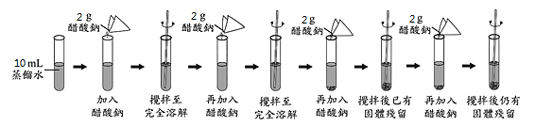
39.( )附表是在常溫常壓下，甲、乙、丙三種氣體與空氣的密度及溶解度，哪一種氣體不適合使用排水集氣法收集？
氣體 | 密度  （g/cm3） | 溶解度  （與水體積比）
甲 | 0.0013 | 0.033
乙 | 0.0018 | 0.94
丙 | 0.0007 | 702
空氣 | 0.0012 | 0.02
(A)甲 (B)乙 (C)丙 (D)空氣
40.( ) 已知室溫時，食鹽的溶解度為36 g／100 g水。小梅在室溫下分別配製甲、乙兩杯食鹽水溶液，各杯內加入的食鹽與水之質量如表所示。小梅將兩杯食鹽水溶液過濾後混合成一杯，若過程中水的蒸發量不計，此杯混合溶液的重量百分濃度約為多少？
(A) 26.5％ (B) 30.0％ (C) 36.0％ (D) 42.9％
燒杯 | 食鹽（g） | 水（g）
甲 | 24 | 60
乙 | 36 | 80

108-1-1 八年級 自然科－解答
1 | 2 | 3 | 4 | 5 | 6 | 7 | 8 | 9 | 10
D | D | A | C | B | B | B | D | A | C
11 | 12 | 13 | 14 | 15 | 16 | 17 | 18 | 19 | 20
D | A | C | C | A | B | C | D | A | B
21 | 22 | 23 | 24 | 25 | 26 | 27 | 28 | 29 | 30
D | B | C | D | C | B | C | A | A | A
31 | 32 | 33 | 34 | 35 | 36 | 37 | 38 | 39 | 40
D | B | A | D | B | C | D | B | C | A

